
山西大学附中
2014~2015学年高一第一学期12月（总第三次）月考
物理试题
（考试时间：90分钟）；（考试内容：相互作用）；
一、本题共14小题，共５0分.在1-10小题给出的四个选项中，每小题只有一个选项正确，每小题3分，11-14小题有多个选项正确.全部选对的得5分，选不全的得3分，有选错或不答的得0分.
1、物体静止在斜面上，以下的几种分析中正确的是 ( )
A．物体所受到静摩擦力的反作用力是重力沿斜面的分力
B．物体所受重力沿垂直斜面的分力就是物体对斜面的压力
C．物体所受重力的反作用力就是斜面对它的静摩擦力和支持力这两个力的合力
D．物体所受支持力的反作用力就是物体对斜面的压力
2、关于相互接触的两个物体之间的弹力和摩擦力，以下说法中正确的是 ( )
A、有弹力必有摩擦力 B、有摩擦力必有弹力
C、摩擦力的大小一定与弹力成正比 D、以上说法都不正确
3、关于重力，下列说法中正确的是（ ）
A．静止的物体受重力，运动的物体不受重力
B．向下运动的物体受重力，向上运动的物体不受重力
C．受重力的物体对地球也有吸引力
D．以上说法都不正确
4、下列关于力的说法中，正确的是（ ）
A．分力必小于合力
B．物体受几个力作用时，运动状态一定发生改变
C．重力的施力物体是地球
D．滑动摩擦力方向一定与物体运动方向相反。
5、如图所示，F₁、F₂、F₃恰好构成封闭的直角三角形，这三个力的合力最大的是（ ）
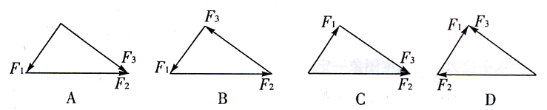

6、如图所示，倾角为θ的斜面体C置于水平面上，B置于斜面上，通过细绳跨过光滑的定滑轮与A相连接,连接B的一段细绳与斜面平行，A、B、C都处于静止状态．则( )
A
B
C
θ
A．物块B、C间的摩擦力一定不为零
B．斜面体C受到水平面的摩擦力一定为零
C．水平面对C的支持力与B、C的总重力大小相等
A
B
F
D．不论B、C间摩擦力大小、方向如何，水平面对C的摩擦力方向一定向左
7、如图所示，物体A靠在竖直墙壁上，在力F的作用下，A、B保持静止，此时物体B的受力个数为（ ）
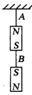
A．2 B．3 C．4 D．5
8、如图所示，重力均为G的两条形磁铁分别用细线A和B悬挂在水平的天花板上，静止时，A线的张力为F₁，B线的张力为F₂，则（ ）
A．F₁ =2G，F₂=G B．F₁ =2G，F₂>G
C．F₁<2G，F₂ >G D．F₁ >2G，F₂ >G
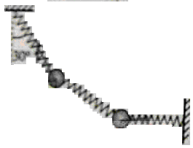
9、如图所示，用完全相同的轻弹簧A、B、C将两个相同的小球连接并悬挂，小球处于静止状态，弹簧A与竖直方向的夹角为30º，弹簧C水平，则弹簧A、C的伸长量之比为（ ）
A．$\frac{1}{2}T_{A}=\frac{\sqrt{3}}{2}T_{B}$∶4 B．.4∶$\frac{\text{100}\sqrt{3}}{3}N$ C．. 1∶2 D．2∶1
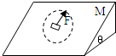
10、质量为M、倾角为θ的斜面体在水平地面上，质量为m的小木块（可视为质点）放在斜面上，现用一平行于斜面的、大小恒定的拉力F作用于小木块，拉力在斜面所在的平面内绕小木块旋转一周的过程中，斜面体和木块始终保持静止状态，下列说法中正确的是（ ）
A．小木块受到斜面的最大摩擦力为$\frac{\text{200}\sqrt{3}}{3}N$
B．小木块受到斜面的最大摩擦力为F-mgsinθ
C．斜面体受到地面的最大摩擦力为F D．斜面体受到地面的最大摩擦力为Fcosθ
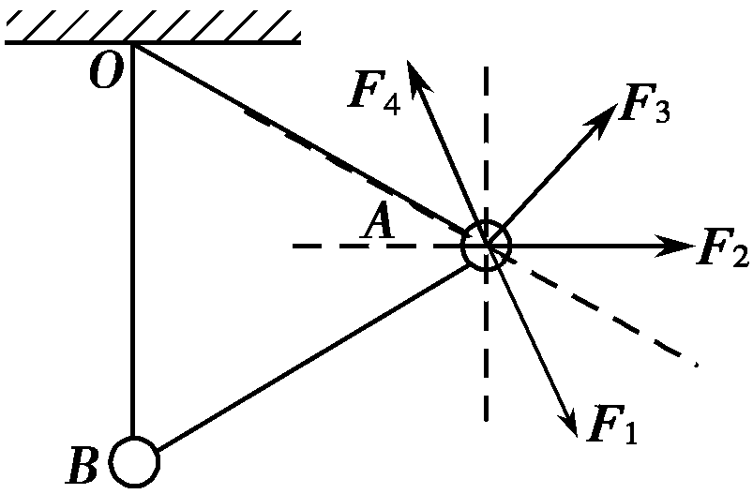
11、如图所示,用两根细线把A、B两小球悬挂在天花板上的同一点O,并用第三根细线连接A、B两小球,然后用某个力F作用在小球A上,使三根细线均处于直线状态,且OB细线恰好沿竖直方向,两小球均处于静止状态.则该力可能为图中的 ( )
A.F₁ B.F₂ C.F₃ D.F₄
12、如图所示，轻质弹簧连接A、B两物体，A放在水平地面上，B的上端通过细线挂在天花板上；已知A的重力为8N，B的重力为6N，弹簧的弹力为4N．则地面受到的压力大小和细线受到的拉力大小可能是（ ）
A
B
A．18N和10N B．4N和10N C．12N和2N D．14N和2N
13、两个共点力F_{l}、F₂大小不同，它们的合力大小为F，则（ ）
(A)F₁、F₂同时增大一倍，F也增大一倍
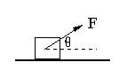
(B)F₁、F₂同时增加10N，F也增加10N
(C)F₁增加10N，F₂减少10N，F一定不变
(D)若F₁、F₂中的一个增大，F不一定增大
14、质量为m的木块在拉力F的作用下，在水平地面上做匀速运动，如图所示，已知木块与地面间的动摩擦因数为μ，那么物体受到的滑动摩擦力大小为：（ ）
A、μmg B、μ（mg+Fsinθ）
C、μ（mg－Fsinθ） D、Fcosθ
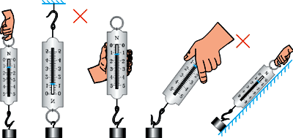
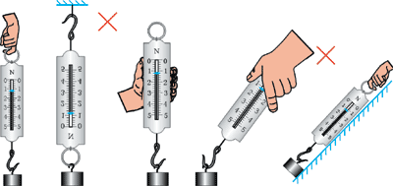
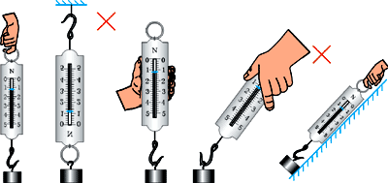
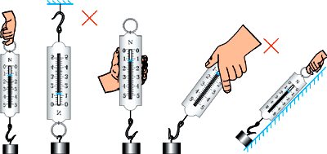
二、实验题（每空2分。共12分）
A
P
O
图1
B
M
15、（2分）某同学用如图1所示的实验装置验证“力的平行四边形定则”。将弹簧测力计A挂于固定点P，下端用细线挂一重物M。弹簧测力计B的挂钩处系一细线，把细线的另一端系在弹簧测力计A下端细线上的O点处，手持弹簧测力计B水平向左拉，使O点缓慢地向左移动，且总保持弹簧测力计B的拉力方向不变。不计弹簧测力计所受的重力，两弹簧测力计的拉力均不超出它们的量程，则弹簧测力计A、B的示数F_{A}、F_{B}的变化情况是（ ）
A．F_{A}变大，F_{B}变小 B．F_{A}变小，F_{B}变大
C．F_{A}变大，F_{B}变大 D．F_{A}变小，F_{B}变小
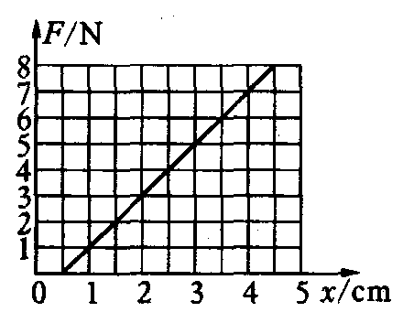
16、（1）（4分）在研究弹簧的形变与外力的关系的实验中，将弹簧水平放置测出其自然长度，然后竖直悬挂让其自然下垂，在其下端竖直向下施加外力F，实验过程是在弹簧的弹性限度内进行的．用记录的外力F与弹簧的形变量x作出的F－x图线如图9所示，由图可知弹簧的劲度系数为 N/m．图线不过原点的原因是由于 。
（2）（6分）某同学在做验证互成角度的两个力合成的平行上边形定则实验时，把橡皮条的一端用图钉固定于P点，同时用两个弹簧秤将橡皮条的另一端拉到位置O。这时两弹簧秤的示数分别为F_{A}＝3.5 N、F_{B}＝4.0 N，其位置记录如图甲所示。倘若橡皮条的活动端仅用一个弹簧秤拉着，也把它拉到O点位置，弹簧秤的示数为F_{C}＝6.0 N，其位置如C。
（1）用1 cm表示1 N，在图乙中作出力F_{A}、F_{B}和F_{C}的图示。
（2）根据平行四边形定则在图乙中作出F_{A}和F_{B}的合力F，F的大小为___________N。
（3）实验的结果是否能验证平行四边形定则：________（选填“能”或“不能”）。
三、计算题（共４0分）按题目要求作答，解答题应写出必要的文字说明、方程式和重要步骤，只写出最后答案的不能得分，有数值计算的题，答案中必须明确写出数值和单位.
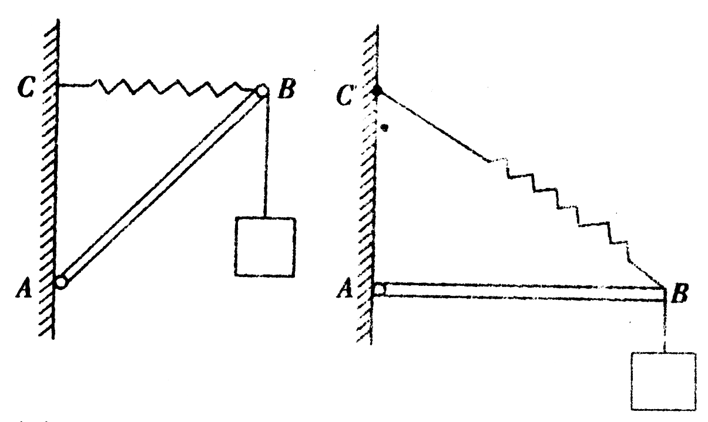
17、（9分）如图所示,轻杆AB=14.10 cm,AC=10 cm,当B端挂1 N重物时,BC水平;当B端挂2 N重物时,AB水平.求:
(1)这两种情况下弹簧的拉力分别为多少?
(2)弹簧的原长是多少?
(3)弹簧的劲度系数k为多少?

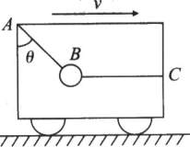
18、(6分）如图所示，在水平地面上有一向右匀速行驶的车，车内用绳与绳拴住一个小球，绳水平，绳与竖直方向夹角为37⁰，小球质量为0.8kg，小球在车中位置始终未变(取10m/s²，sin37⁰=0.6，cos37⁰=0.8) 。
求：（1）绳的拉力大小
（2）绳的拉力大小

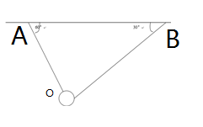
19、（6分）用能承受最大拉力相同的两根线，OA、OB悬挂起一个空的铁球。OA、OB的长度不同，一端系在天花板上，另一端系在铁球上，和天花板的夹角分别为60°和30°，如图所示。当向空铁球内注入铁砂时，哪一根线将先断？如果每根线最大承受的拉力为100N，则为了使线不断，铁球和铁砂的总重量最大可达到多少？

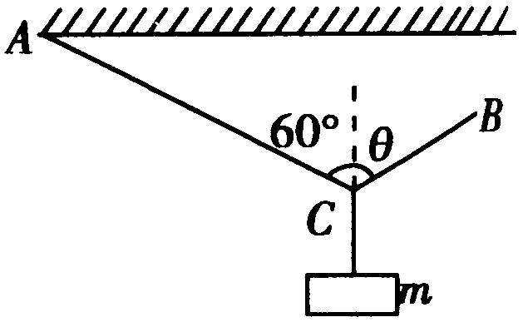
20、（8分）如图所示,AC和BC两轻绳共同悬挂一质量为m的物体,若保持AC绳的方向不变,AC与竖直向上方向的夹角为60°,改变BC绳的方向,θ为BC与竖直向上方向的夹角，试求:
(1)物体能达到平衡时,θ角的取值范围.
(2)θ在0～90°的范围内,BC绳上拉力的最大值和最小值.

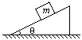
21、（9分）一表面粗糙的斜面，放在水平光滑的地面上，如图所示，θ为斜面的倾角．一质量为m的滑块恰好能沿斜面匀速下滑．若一推力F用于滑块上使之沿斜面匀速上滑，为了保持斜面静止不动，必须用一大小为f = 4mgcosθsinθ的水平力作用于斜面上，求推力F的大小和方向．（

山西大学附中
2014~2015学年高一第一学期12月（总第三次）月考
物理答案
- 选择题

题号 | 1 | 2 | 3 | 4 | 5 | 6 | 7 | 8 | 9 | 10 | 11 | 12 | 13 | 14
答案 | D | B | C | C | C | D | C | B | D | C | BC | BC | AD | CD

二、填空题
15：答案：C
16：答案：200N/m；(2分) 由于弹簧自身有重力( 2分
答案：（6分）（1）如图（1分），
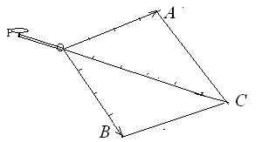
（2）如图（1分），5.9-6.3N（2分）（可以用教师做的答案）
（3）能（2分），
解析：利用平行四边形定则得出的合力与弹簧秤的示数F_{C}＝6.0 N，在实验误差范围内相等可知，实验的结果能验证平行四边形定则。
三、计算题
17、答案 （1）1 N 3.46 N （2）7.03 cm （3）33 N/m
18、解：（1）取小球为研究对象，其受力分析如图。当车匀速行驶时，合力为零。
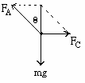
……………………（2分）
则 ……………………（1分）
（2） …………………… （2分）
则 …………………… （1分）

19、球的受力分析如图.小球静止T_{A}cos30⁰+T_{B}cos60⁰=G ………(2分)
T_{A}sin30⁰=T_{B}csis60⁰
A绳将先断………(2分)
线的最大的拉力为100N时
当T_{A}=100N时 T_{B} =………(1分)
铁球的总重量为G=………(2分)
20、答案 (1)0°≤θ≤120°
(2)T_{max}= T_{min}=
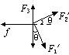
21、〖解析〗 因物块恰好能够沿斜面下滑，设斜面与物块间的动摩擦因数为μ，则可得到：mgsinθ = μmgcosθ，即μ = tanθ．
图2-5-4(解b)
设推力F沿斜面的分量为F_{x}，垂直于斜面的方向的分量为F_{y}，其受力分析如图2-5-4(解a)所示，其中支持力为F₁、摩擦力为F₂．根据平衡条件列出方程：
F_{x} = mgsinθ + F₂、F₁ = F_{y} + mgcosθ且F₂ = μF₁．
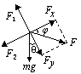
斜面的受力如图2-5-4(解b)所示，其中Mg为斜面所受重力，F₃为地面对斜面的支持力，斜面静止：f = F₂cosθ +F₁sinθ．综合上述各式可解得：F_{x} = 3mgsinθ；F_{y} = mgcosθ，则推力F == mg，与斜面方向夹角φ满足：tanφ = = tanθ．
图2-5-4(解a )
〖点评〗本题利用正交分解的方法并通过隔离法对斜面和物块分别研究后建立方程进行求解．

